Собрание представителей городского поселения Безенчук

муниципального района Безенчукский

Самарской области

РЕШЕНИЕ ПРОЕКТ

от .2017г № /19

О внесении изменений в Правила землепользования и застройки городского поселения Безенчук муниципального района Безенчукский Самарской области в части изменения границ территориальных зон застройки, утвержденные решением Собрания представителей городского поселения Безенчук муниципального района Безенчукский Самарской области от 12.12.2013г № 4/52

В соответствии со статьей 33 Градостроительного кодекса Российской Федерации, пунктом 20 части 1 статьи 14 Федерального закона от 6 октября 2003 года № 131-ФЗ «Об общих принципах организации местного самоуправления в Российской Федерации», с учетом заключения о результатах публичных слушаний по проекту изменений в Правила землепользования и застройки городского поселения Безенчук муниципального района Безенчукский Самарской области от 12.12.2013г № 4/52, Собрание представителей городского поселения Безенчук муниципального района Безенчукский Самарской области третьего созыва

РЕШИЛО:

1. Внести в Правила землепользования и застройки городского поселения Безенчук муниципального района Безенчукский Самарской области, утвержденные решением Собрания представителей городского поселения Безенчук муниципального района Безенчукский Самарской области от 12.12.2013 № 4/52, изменения в части изменения границ территориальных зон застройки согласно Приложению 1.
2. Опубликовать настоящее решение в газете «Вестник городского поселения Безенчук» в течение десяти дней со дня издания.
3. Разместить настоящее решение на официальном сайте городского поселения Безенчук в сети Интернет.
4. Настоящее решение вступает в силу со дня его официального опубликования.

Глава городского
поселения Безенчук В.В.Аникин

Председатель Собрания представителей
городского поселения Безенчук А.Г.Кантеев

Приложение 1
к Решению Собрания представителей
городского поселения Безенчук
муниципального района Безенчукский
Самарской области
№__/19 от.2017г.

Изменения в Правила землепользования и застройки городского поселения Безенчук муниципального района Безенчукский Самарской области

- в части изменения зоны скверов, парков, бульваров (с индексом Р1) на зону застройки индивидуальными жилыми домами (с индексом Ж1), касательно земельного участка с кадастровым номером 63:12:1403026:81, расположенного по адресу: ул. Терешковой, городского поселения Безенчук, Безенчукского района, Самарской области.
Изменить зону Р1
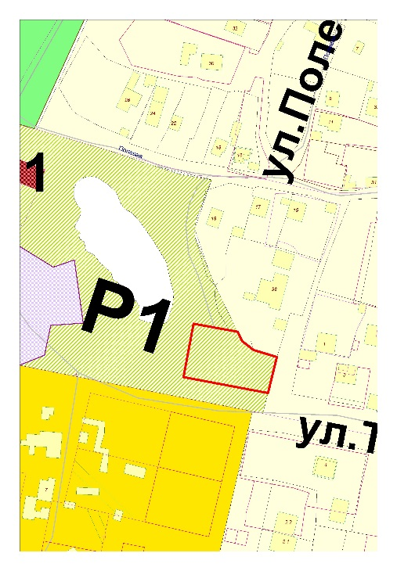
на зону Ж1

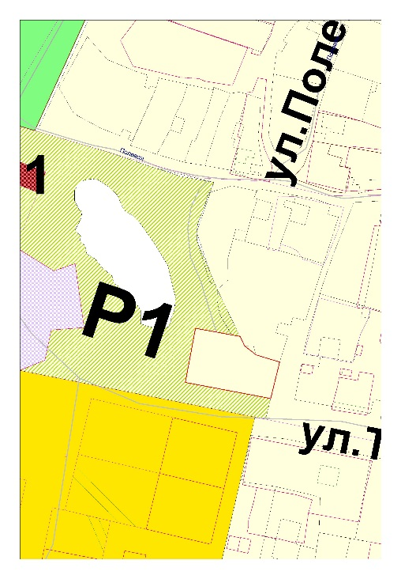

Пояснительная записка
К проекту решения Собрания представителей городского поселения Безенчук муниципального района Безенчукский Самарской области «О внесении изменений в Правила землепользования и застройки городского поселения Безенчук муниципального района Безенчукский Самарской области в части изменения границ территориальных зон застройки, утвержденные решением Собрания представителей городского поселения Безенчук муниципального района Безенчукский Самарской области от 12.12.2013г № 4/52»

Настоящий проект решения Собрания представителей городского поселения Безенчук муниципального района Безенчукский Самарской области предполагает внести изменения в Правила землепользования и застройки городского поселения Безенчук муниципального района Безенчукский Самарской области в части изменения зоны скверов, парков, бульваров (с индексом Р1) на зону застройки индивидуальными жилыми домами (с индексом Ж1), касательно земельного участка с кадастровым номером 63:12:1403026:81, расположенного по адресу: ул. Терешковой, городского поселения Безенчук, Безенчукского района, Самарской области.
Проект разработан в соответствии со статьей 33 Градостроительного кодекса Российской Федерации, Федеральным законом от 6 октября 2003 года № 131-ФЗ, на основании обращения Кузнецова В.Н. Земельный участок находится в собственности физического лица Кузнецова В.Н. При утверждении Правил землепользования по ошибке не был отнесен к зоне застройки индивидуальными жилыми домами (с индексом Ж1). Вследствии этого собственник не может получить разрешение на строительство дома. Данными изменениями ошибка устраняется. С 25 декабря 2016 года по 23 января 2017 года проведена процедура публичных слушаний (постановление №154 от 14.12.2016г). Мнения, содержащие отрицательную оценку по данному вопросу публичных слушаний, не высказаны. Мнения жителей, содержащие положительную оценку, по вопросу публичных слушаний: - за внесение данных изменений в Правила землепользования и застройки городского поселения Безенчук.

Финансово-экономическое обоснование к проекту решения Собрания представителей городского поселения Безенчук муниципального района Безенчукский Самарской области «О внесении изменений в Правила землепользования и застройки городского поселения Безенчук муниципального района Безенчукский Самарской области в части изменения границ территориальных зон застройки, утвержденные решением Собрания представителей городского поселения Безенчук муниципального района Безенчукский Самарской области от 12.12.2013г № 4/52»

Настоящий проект Решения «О внесении изменений в Правила землепользования и застройки городского поселения Безенчук муниципального района Безенчукский Самарской области в части изменения границ территориальных зон застройки, утвержденные решением Собрания представителей городского поселения Безенчук муниципального района Безенчукский Самарской области от 12.12.2013г № 4/52» не предполагает установления дополнительных расходных обязятельств.

